Základní škola a Mateřská škola Horní Maršov
Směrnice ředitele školy o organizaci vyučování při výchovných problémech žáků
Č.j.: 99/2013 | Účinnost od: 1. 9. 2013
Spisový znak: 4. 12 | Skartační znak: S 5
Změny:
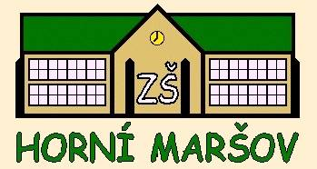

- Ředitel školy může nařídit žákovi v případě odmítavého přístupu k vyučování a narušování výuky náhradní výuku, a to po skončení vyučování daného rozvrhem hodin pro konkrétní školní rok a třídu, do které žák dochází. Toto nařízení je odůvodněno § 165 odst. 1 písm. A), a § 164 odst. 1 písm. F) školského zákona. Tato náhradní výuka může trvat nejdéle 3 vyučovací hodiny.
- O tomto opatření musí být včas vyrozuměn zákonný zástupce žáka
- V případě nedodržení tohoto nařízení ze strany žáka bude postupováno dále v souladu se školským zákonem, vnitřním řádem školy a školním řádem.

V Horním Maršově 11. 6. 2013

Mgr. Eva Hloušková
ředitelka školy

